МКДОУ Рассветовский детский сад «Солнышко»

№ 1

ноябрь

2020
Номер подготовили:
О.Д.Хуснутдинова Т.В.Каунова

- УМНАЯ СОВА
Газета для всех
Читайте в номере:
1.Обучение и воспитание:«Нравственное воспитание дошкольников»
2.Новости: «Осенины» 3. «Наше творчество»
С историей не спорят, с историей живут, Она объединяет на подвиг и на труд. Едино государство, когда един народ, Когда великой силой он движется вперѐд. Врага он побеждает, встав, как один, на бой, И Русь освобождает, и жертвует собой. Во славу тех героев живѐм одной судьбой, Сегодня День единства мы празднуем с тобой.
п.Рассвет
2020

«ОСЕНИНЫ»
В старину, после сбора урожая, всегда праздновали приход осени. Называлось это время праздников Осенины. Проходили они весело, радостно, соседи и родственники ходили друг к другу в гости, пели песни и танцевали.
В нашем детском саду «Солнышко» с 20 по 23 октября традиционно прошли осенние утренники. Их задача – закрепить знания детей о природных явлениях, смене времен года, признаках осени, понятии урожай, труде людей во время сбора овощей и фруктов.
Дети очень любят этот праздник и с удовольствием принимают участие в различных сценках, постановках и конкурсах. А ещё разучивают стихи и песни о красивейшем времени года.
Праздник в детском саду – это всегда удивительные чудеса, волшебные краски, звонкий смех воспитанников, море позитивных эмоций.
С нетерпением ждали дети прихода Осени. Вместе с ней водили хороводы, играли. А самым запоминающимся эпизодом стал сюрприз: листья в корзине превратились в яблоки для всех ребят.

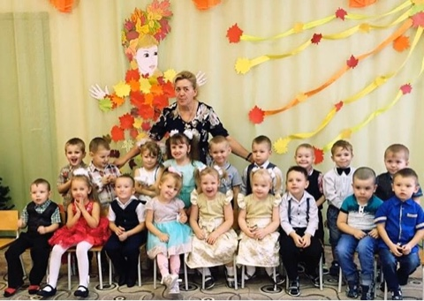

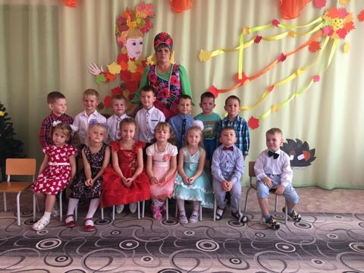

«Нравственное воспитание дошкольников»
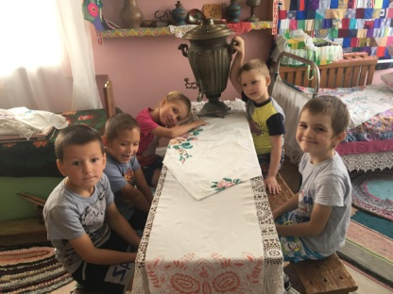
Нравственное воспитание и развитие личности гражданина России является ключевой задачей современной государственной политики Российской Федерации. Оно обеспечивает духовное единство народа и объединяющих его моральных ценностей, политическую и экономическую стабильность. Именно поэтому вопросы нравственного воспитания особенно актуальны для современной образовательной системы.
Нравственное воспитание представляет собой многоплановый, целенаправленный процесс, способствующий усвоению норм и ценностей, принятых в обществе. Под нравственным воспитанием понимается процесс целенаправленного содействия становлению нравственной сферы ребёнка. Нравственная составляющая представляет собой развитие чувств, отношений и поведения, отражающих мировоззренческую позицию в социальной деятельности ребёнка, во взаимоотношениях с другими людьми и миром.
Содержание нравственного развития определяется в соответствии с базовыми национальными ценностями, такими, как:
• патриотизм – любовь к России, к своему народу, к малой Родине;
• гражданственность - служение Отечеству, закон и правопорядок, свобода совести и вероисповедания;
• семья – любовь и верность, здоровье, достаток, уважение к родителям, забота о старших и младших;
• труд и творчество – уважение к труду, творчество и созидание;
• искусство и литература – красота, гармония, духовный мир человека, нравственный выбор;
• природа – родная земля, планета Земля; и другие ценности.
Становление нравственных ценностей начинается в дошкольном детстве. Именно в этом возрасте происходит процесс усвоения ребёнком социальных требований, норм, которые становятся внутренним «Я» детской личности, содержанием побудительных мотивов его поведения. В результате такого усвоения ребёнок приобретает свою, особую систему эталонов ценностей, которые являются основой духовно-нравственного воспитания. Эти ценности условно можно объединить в две группы:
- семейные ценности (любовь, забота, доброта, сочувствие, традиции, уважение к старшим, забота о младших членах семьи, любовь к родному краю, бережное отношение к родной природе);
- культурные ценности (произведения искусства, фольклор, национальные праздники, уважение к труду и творчеству).
Основой нравственного воспитания является духовная культура той среды, в которой живёт ребёнок, в которой происходит его становление и развитие. В первую очередь, это духовная культура семьи и образовательного учреждения. Тот дух, который царит в семье и детском саду, оказываются определяющими в формировании внутреннего мира ребёнка.
В полной семье, где по жизни рука об руку идут мать и отец, женщина является хранительницей семейного очага, символом материнства и женственности, мужчина — защитником и опорой. Дети в такой семье окружены и любовью и заботой, а взаимоотношения между родителями играют основополагающую роль в формировании положительных личностных качеств ребёнка. Осознание ребенком своей роли в семье, понимание связи с близкими людьми, знание родословной, следование семейным традициям положительно отражаются на духовности и нравственности ребёнка.
Дошкольное образовательное учреждение также создаёт условия для усвоения духовно-нравственных норм и ценностей. Все направления современного дошкольного образования - социально-коммуникативное развитие, познавательное развитие, речевое развитие, художественно-эстетическое развитие, физическое развитие - перекликаются с духовно-нравственным воспитанием дошкольников. Педагоги детского сада осуществляют духовно-нравственное воспитание и развитие детей через организованную детскую деятельность на занятиях, во время чтения художественной литературы, в ходе бесед и сюжетно-ролевых игр, в процессе самостоятельной детской деятельности.
Так же в нашем детском саду создан музей «Русской избы».
В экспозиции нашего музея показан условный интерьер крестьянского дома, предметы быта, одежды. Как же интересно детям заниматься в этой избе! Посидеть за прялкой, «испечь» в русской печке пироги, укачать в люльке куклу, попить чай из русского самовара, потом поводить хороводы, поиграть в русские народные игры, заняться рукоделием.
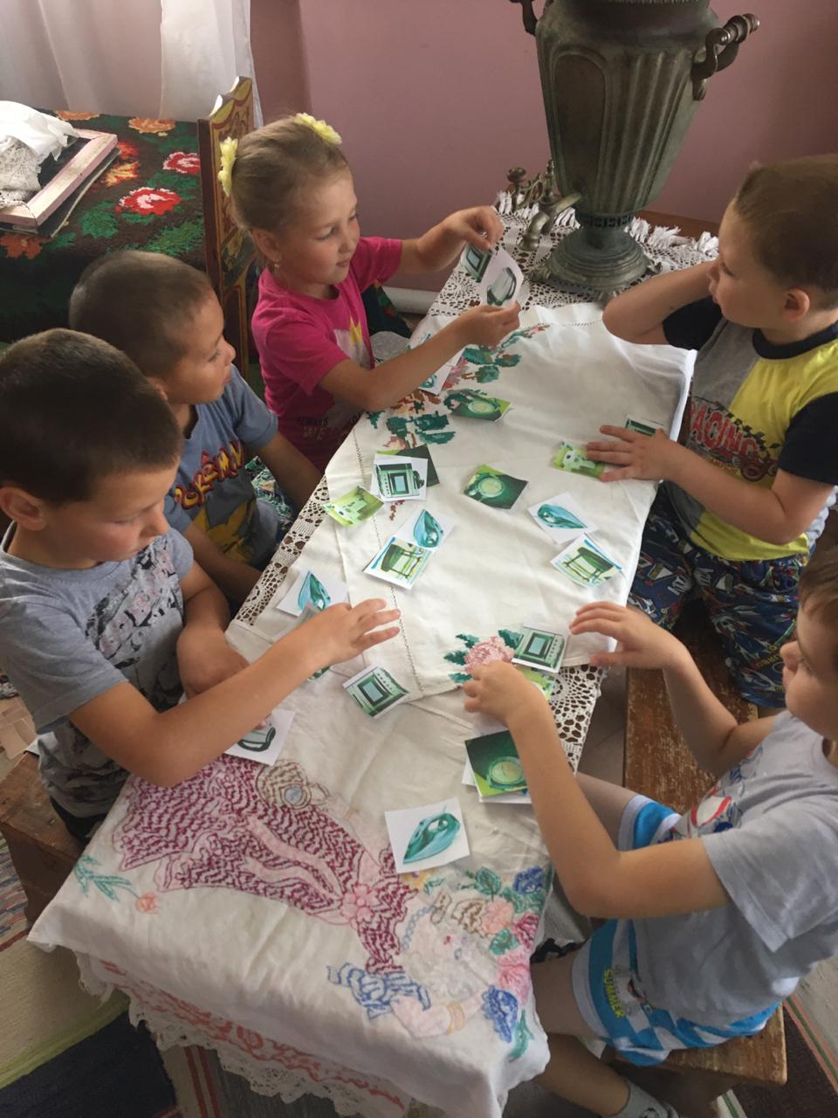

Использовано: www.madou136.ru › duhovno-nravstvennoe-vospitanie

НАШЕ ТВОРЧЕСТВО
Детское творчество — одна из форм самостоятельной деятельности ребёнка, в процессе которой он отступает от привычных и знакомых ему способов проявления окружающего мира, экспериментирует и создаёт нечто новое для себя и других.
Детское творчество во всех его проявлениях способствует интеллектуальному и эмоциональному развитию ребенка, помогает раскрыть детские таланты.
В сентябре 13 детей подготовительной группы «А» приняли участие во всероссийском конкурсе «Осень в золото одета».
Сугак Саша в номинации «Рисунок» получил свидетельство участника конкурса

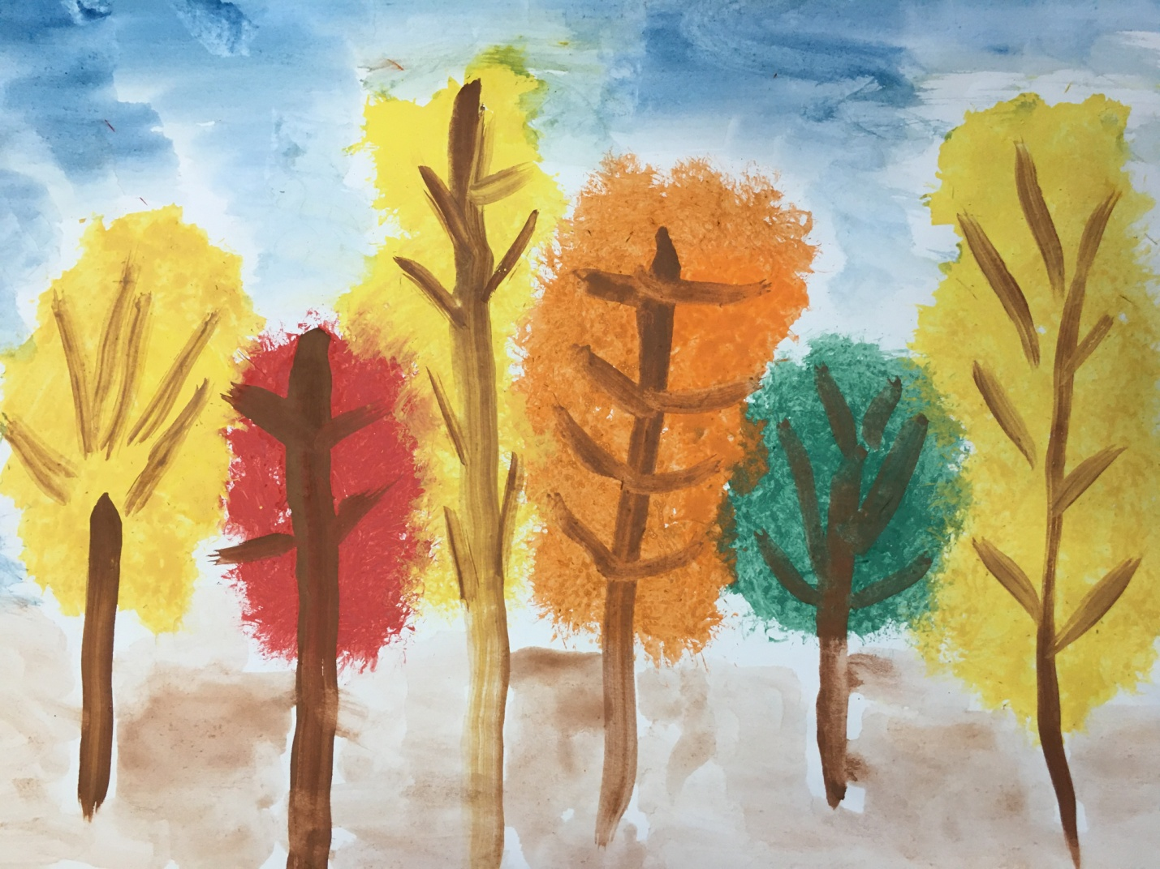
В номинации «Поделка» Смирнов Денис получил диплом 2 степени, Суворова Валерия - диплом 3 степени.
Поздравляем всех участников конкурса, а так же их руководителя Вохмянину Валентину Дмитриевну!

